Miércoles
27
de Octubre

Primero de Secundaria
Historia

El presente del pasado: en busca de la historia 2

Aprendizaje esperado: Identifica los principales motivos del descontento de los colonos con la Corona inglesa. Identifica las condiciones económicas, sociales y culturales que hicieron posible la independencia de los territorios ingleses de Norteamérica. Analiza la relación entre la historia de Europa y la independencia de las colonias.

Énfasis: La investigación histórica. Segunda etapa de la investigación histórica: análisis de las fuentes históricas seleccionadas, organización de la información y redacción de las primeras conclusiones.

¿Qué vamos a aprender?

Revisarás un tema perteneciente a la asignatura de Historia 1, en el que se explica la segunda etapa de la investigación histórica, haciendo énfasis en el análisis de las fuentes históricas seleccionadas, organización de la información y redacción de las primeras conclusiones.

¿Qué hacemos?

Continuarás con este viaje que se inició la sesión anterior, a través de la investigación histórica y el papel de la Historia en la sociedad. A continuación, darás lectura a un fragmento del libro Combates por la historia, de Lucien Febvre, escrito en 1953, donde el autor realiza un análisis crítico de las distintas formas de hacer y entender la historia, así como reivindicar la colaboración entre historiadores y otras disciplinas.

“«El historiador no debería elegir los hechos. ¿Con qué derecho, en nombre de qué principios, elegirlos? Elegir es la negación de la obra científica...». Sin embargo, toda historia es elección.

[..] Y lo es, principalmente, por el hecho de que el historiador crea sus materiales o los recrea, si se quiere: el historiador no va rondando al azar a través del pasado, como un trapero en busca de despojos, sino que parte con un proyecto preciso en la mente, un problema que resolver, una hipótesis de trabajo que verificar. Decir que «eso no es una actitud científica» ¿no es poner de manifiesto, simplemente, que se sabe muy poco de la ciencia, de sus condiciones y de sus métodos? El histólogo que mira por el ocular de su microscopio ¿capta hechos aislados de una manera inmediata? Lo esencial de su trabajo consiste en crear, por así decirlo, los objetos de su observación, con ayuda de técnicas frecuentemente muy complicadas. Y después, una vez adquiridos esos objetos, en «leer» sus probetas y sus preparados. Tarea singularmente ardua; porque describir lo que se ve, todavía pase, pero ver lo que se debe describir, eso sí es difícil.

Establecer los hechos y después operar con ellos... Muy bien, sí, pero cuidado de no establecer de esa manera una nefasta división del trabajo, una peligrosa jerarquía. No estimuléis a quienes, en apariencia modestos y desconfiados y en realidad pasivos y gregarios, amasan hechos para nada y después esperan con los brazos cruzados eternamente que llegue el hombre capaz de ordenarlos. Hay en los campos de la historia tantas piedras talladas por benévolos canteros y abandonadas después en el terreno... Si surgiera el arquitecto al que las piedras esperan sin ilusión me parece que se iría a construir a un lugar libre y desnudo, huyendo de esos campos sembrados de dispar sillería.

Manipulaciones, invenciones: a un lado los peones, a otro los constructores.

No. Para que no se pierda nada del trabajo humano, la invención tiene que realizarse en todas partes. Elaborar un hecho es construir. Es dar soluciones a un problema, si se quiere. Y si no hay problema no hay nada.

Son estas verdades que con demasiada frecuencia escapaban a demasiados historiadores. Educaban a sus discípulos en el santo temor a la hipótesis, considerada […] el peor de los pecados contra lo que ellos llamaban Ciencia. Y para la clasificación de los hechos, una máxima única: seguir rigurosamente el orden cronológico... La historia que se nos explicaba, la historia que se nos enseñaba a hacer no era, en realidad, más que una deificación del presente con ayuda del pasado”.

Ahora bien, reflexiona sobre las tareas de un historiador.

- ¿Consideras qué sólo es válido emplear las fuentes para construir una versión confiable y verificada del pasado?
- ¿Crees que la historia se construye solamente a partir de documentos escritos?

Es un error frecuente pensar que existe una especie de “verdad histórica” que aparece, de manera sistemática, en todas las fuentes; simple y sencillamente, eso no es así. La historia se construye a partir de conjeturas que un historiador hace con base en las fuentes, lo que puede proporcionar un acercamiento a los hechos del pasado.

Como pudiste leer en la obra de Lucien Febvre, se reconoce la importancia de la relación de la ciencia histórica con el resto de las ciencias para construir diferentes versiones del pasado.

En la sesión anterior definiste el tema y objetivos de tu investigación, y se te sugirió el tema de la Independencia de las trece colonias de Norteamérica, por lo que puedes continuar desarrollándolo. También aprendiste acerca de fuentes históricas y su clasificación en primarias y secundarias, así como su búsqueda y selección.
Como se puedes darte cuenta, las fuentes son un conjunto de testimonios escritos, orales, visuales o materiales que el historiador utiliza para dar cuenta de los hechos y procesos históricos.

Pero para guiarte a lo largo de la sesión te sugerimos considerar las siguientes preguntas:

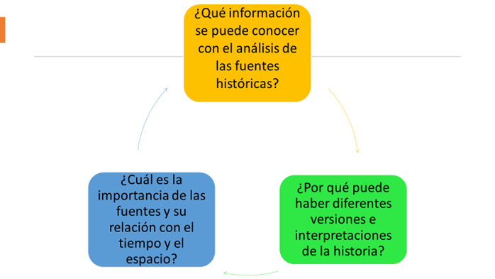

Estas preguntas te servirán como guía en la sesión y podrás reconocer los métodos que utiliza el historiador para analizar las fuentes primarias y secundarias y cómo obtener la mayor cantidad de información posible en la reconstrucción del pasado.

Como lo señaló Lucien Febvre en la lectura que realizaste, la historia también se auxilia del conocimiento de otras ciencias; como la arqueología, que, a partir del análisis y reconstrucción de fuentes materiales, puede conocer el pasado del ser humano.

Las y los arqueólogos investigan otro tipo de fuentes históricas: restos materiales o vestigios de las sociedades del pasado, como esculturas, edificios, armas, ofrendas, entierros, vasijas, telares, utensilios, entre muchos otros, así como los restos de animales y vegetales vinculados con la vida humana. Al excavar una antigua construcción enterrada por los años, localizan cosas que fabricaba y comerciaba determinada civilización o cultura, así como restos de lo que se comía, el arte que producían y cómo vestían, entre otras cosas.

También, cuando descubren restos óseos de personas, arqueólogos y antropólogos físicos los analizan para conocer datos, como talla, sexo y edad aproximada al morir.
Para conocer un poco más acerca de la labor de la arqueología y su relación con la historia observa el siguiente video.

- Primer grado. Historia. Buscar vestigios, desenterrar el pasado.
https://www.youtube.com/watch?v=nQv29ENl-RA

Como viste en el video, el análisis que realiza el arqueólogo de los restos materiales lo conducen a conocer el pasado. La interpretación busca comprender el sentido que tuvieron hechos y procesos históricos para quienes los vivieron.

Esto quiere decir que se intenta averiguar a través del análisis de las fuentes, cómo los grupos humanos presenciaron y entendieron esos procesos; cómo reaccionaron ante ellos, así como las razones por las que actuaron de determinada forma.

En suma, la reconstrucción de los hechos permite comprender la manera en que los seres humanos vivieron e hicieron su propia historia; lo que pensaban, sentían, imaginaban y experimentaban.

El análisis e interpretación de las fuentes es muy importante, por ello, el propósito de esta sesión será mostrarte cómo llevarlo a cabo a través de diversas fuentes históricas y realizar un registro de sus observaciones. Debes tener presente que las fuentes no “hablan” por sí mismas. Para aprovechar la información que brindan, es necesario contar con conocimientos sobre la época a la que pertenecen o hacen referencia, para obtener la información.

Para analizar la información de las diversas fuentes históricas de tu tema de investigación, al igual que un historiador, podrás formular las siguientes interrogantes para ubicarlas en el contexto histórico.

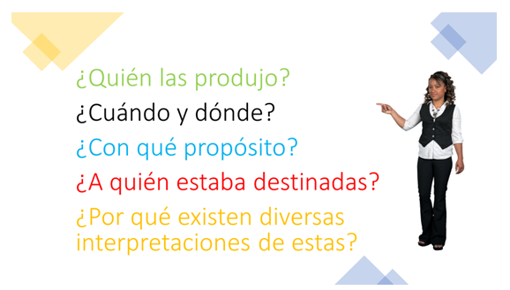

Las fuentes históricas se pueden clasificar en primarias y secundarias. Los historiadores recurren principalmente a fuentes primarias, entre las que se encuentran textos, crónicas o relatos escritos por quienes vivieron en la época que se quiere estudiar; por ejemplo, para el tema de la Independencia de las Trece Colonias de Norteamérica una de las fuentes primarias que puedes analizar es la Declaración de Independencia de los Estados Unidos de América en 1776.

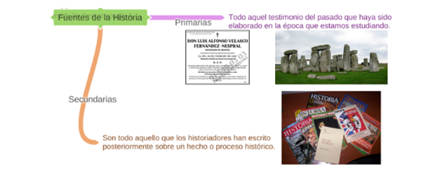

De estas fuentes se obtiene información para conocer la manera en que vivieron, sintieron, contaron e interpretaron los sucesos históricos; pero también hay otras fuentes, como las imágenes, que se pueden analizar de la siguiente manera: tu tema es la representación pictográfica en el México Antiguo, los códices o lienzos serían un buen ejemplo, ya que son un tipo especial de libros elaborados por indígenas, escritos en un lenguaje pictográfico.

Por ejemplo, se presenta una imagen del Lienzo de Tlaxcala, un manuscrito mesoamericano elaborado en el siglo XVI. Una recomendación es dividirla imaginariamente en cuatro secciones. Normalmente tu mirada hace un recorrido de izquierda a derecha, de arriba abajo, de forma que el punto final de tu mirada es abajo a la derecha.

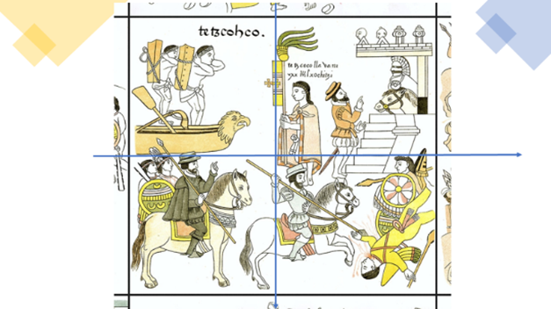

Cuando realices el recorrido con la mirada, observa detenidamente los elementos que integran cada sección de la imagen para describirlos a detalle: La imagen trata de la traición de Ixtlilxóchitl a su hermano Cacama, gobernante de Texcoco.

¿Qué más observas?

Se exponen la batalla, los lugares y a los participantes: españoles e indígenas.

Otra forma de analizar una imagen es dividirla en tercios, de igual manera te ayudará a ubicar los sujetos y objetos y distinguir adecuadamente la relación que hay entre ellos.

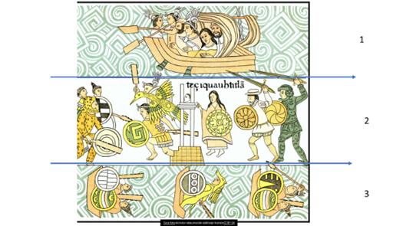

¿Qué observaste en la imagen?

Seguramente identificaste a Malintzin. También, puedes ver a diversos guerreros pertenecientes a la nobleza mexica, enfrentándose a guerreros tlaxcaltecas y soldados españoles.

¿Qué otros elementos puedes identificar?

Las imágenes te muestran los rostros y los cuerpos de quienes vivieron en el pasado; la manera en la que se vestían y decoraban, así como objetos, dioses, y los animales que conocían, su representación, simbolismo y de la manera en que fueron elaboradas, así como las ideas que tuvieron quienes las pintaron y los materiales que utilizaron. Otra manera de analizar las imágenes es haciéndonos preguntas:

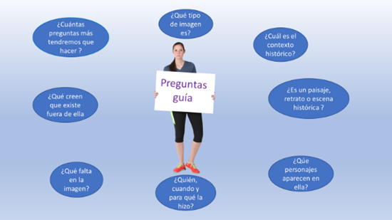

- ¿Qué tipo de imagen es: fotografía, pintura, grabado o ilustración?
- ¿Es un paisaje, retrato o escena histórica?
- ¿Qué personajes aparecen en ella?
- ¿Quién, cuándo y para qué la hizo?
- ¿Qué falta en la imagen?
- ¿Qué crees que exista fuera de ella?
- ¿Cuántas preguntas más tendremos que hacer para entenderlas?

A continuación, se presenta una galería de diversas imágenes donde podrás poner en práctica el análisis de imágenes, también llamado por los historiadores fuentes iconográficas, como la fotografía, pintura, grabado, litografía e ilustración.

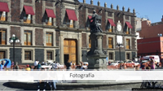 | 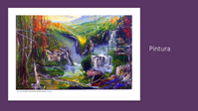
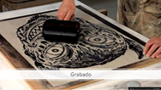 | 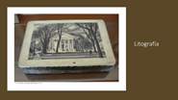
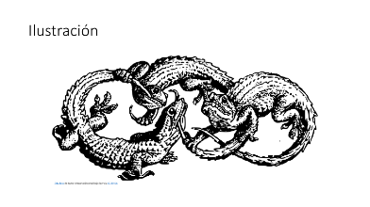

¿Cómo se analizan otras fuentes históricas?

Por ejemplo, cuando se trata de un documento, como la Carta de relación de Hernán Cortés, el historiador se preocuparía, en primer lugar, por definir cuándo fue escrito a partir de evidencias, como la antigüedad del papel, pues su coloración cambia con el tiempo, o el lenguaje que se emplea en su escritura o si se menciona en el documento.
Se busca identificar al autor o autores; conocer su contexto dice mucho sobre las razones que pudieron tener para escribir el documento.

En este caso, se sabe que Hernán Cortés escribió la carta en lo que más tarde llamaría la Nueva España, antes de vencer a los mexicas, lo que influyó en su contenido o mensaje y en el estilo.

Tú podrías acceder a fuentes documentales, por ejemplo, en bibliotecas o también, durante y después del confinamiento, a través de las bibliotecas digitales en este momento, y otros repositorios de información en donde podrás tener acceso a documentos originales, como declaración de independencia o actas constitutivas. Lo importante es que puedas tener a la mano información para desarrollar la investigación.

Es importante que elaboren fichas bibliográficas para consignar los datos de cada documento consultado, por ejemplo:

- Título del documento.
- Autor.
- Título del libro.
- País donde se publicó.
- Edición.
- Año de publicación.
- Página.

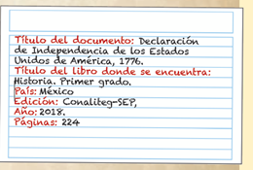
https://telesecundaria.sep.gob.mx/LDI_TS/Alumno/1/HISTORIA/BLOQUE1/index.html#p=26

También es recomendable elaborar fichas temáticas, puesto que te servirán para registrar información tomada de un texto consultado. Los elementos que contienen se dividen en tres partes: en el espacio más grande se registra la información del texto o contenido; en el extremo superior derecho se anotan los datos de la fuente citada y en el extremo superior izquierdo la o las preguntas de investigación a las que das respuesta.

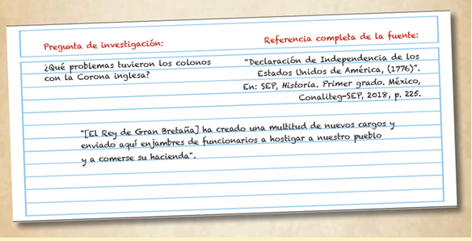

https://telesecundaria.sep.gob.mx/LDI_TS/Alumno/1/HISTORIA/BLOQUE1/index.html#p=40

Práctica los conocimientos que has adquirido en la asignatura de Lengua Materna. Español, para seleccionar información, sintetizarla y registrarla en fichas bibliográficas y de contenido.

Hasta este momento has revisado las fuentes iconográficas y documentales.

A continuación, revisarás una sugerencia para realizar el análisis de materiales audiovisuales. Deberás tener en cuenta que coincidan, en primera instancia, con el tema que estás investigando, así como los objetivos y preguntas que te planteaste al inicio de la sesión anterior. En segunda instancia, las condiciones de calidad relacionadas con los contenidos: pertinencia de la información histórica que otorga nivel de abstracción y clasificación acorde con tu edad.

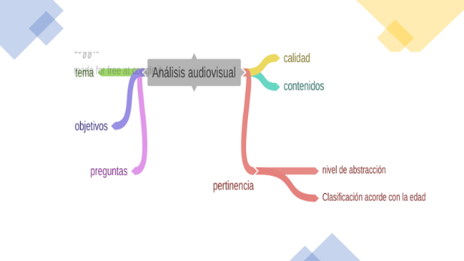

Para realizar el análisis podrás formular las siguientes preguntas:

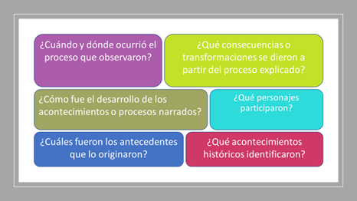

En el caso de un vestigio material, como puede ser el entierro encontrado en Monte Albán, el análisis del historiador determina, en primer lugar, la antigüedad de restos humanos, adornos y regalos que lo acompañan; luego establece la relación de este entierro con el edificio y con el sitio arqueológico en el que se encuentra.

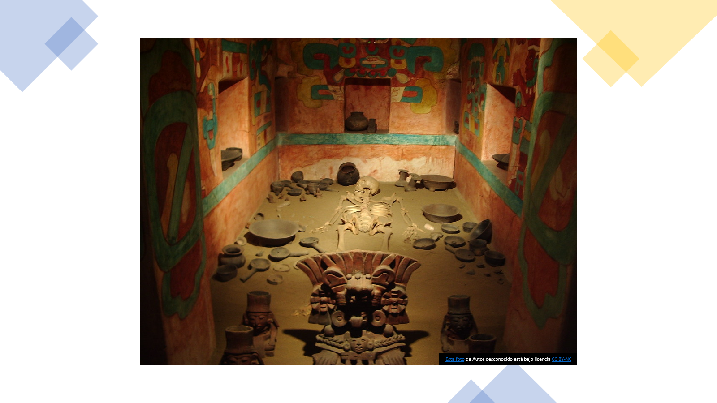

Pero también hay vestigios materiales en los museos, y se recomienda que cuando los visites o consultes páginas web, observa con detenimiento y formules preguntas como:

- ¿Qué función tenían estos objetos?
- ¿Cuál es el contexto en el que fueron desarrollados?
- ¿Cómo son en la actualidad?

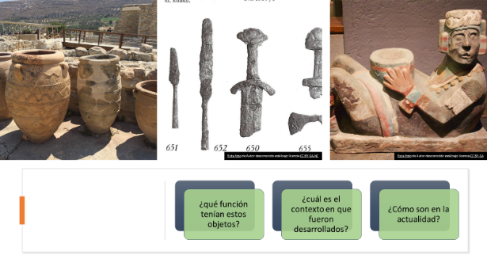
Los sitios o monumentos históricos de tu localidad son fuentes de primera mano que también te serán de utilidad para realizar tu investigación; por ejemplo, zonas arqueológicas, conventos e iglesias, edificios civiles o de gobierno, así como plazas. Podrás indagar cuándo fueron construidas, si han sido remodeladas y cuál es la función que ahora tienen.

Al observar con detenimiento los detalles de los sitios históricos, tu imaginación intenta responder:

- ¿Qué herramientas necesitaron para fabricarlos?
- ¿Cuántos especialistas necesitaron para su realización?
- ¿Qué uso tuvieron?
- ¿Quién los habrá usado?

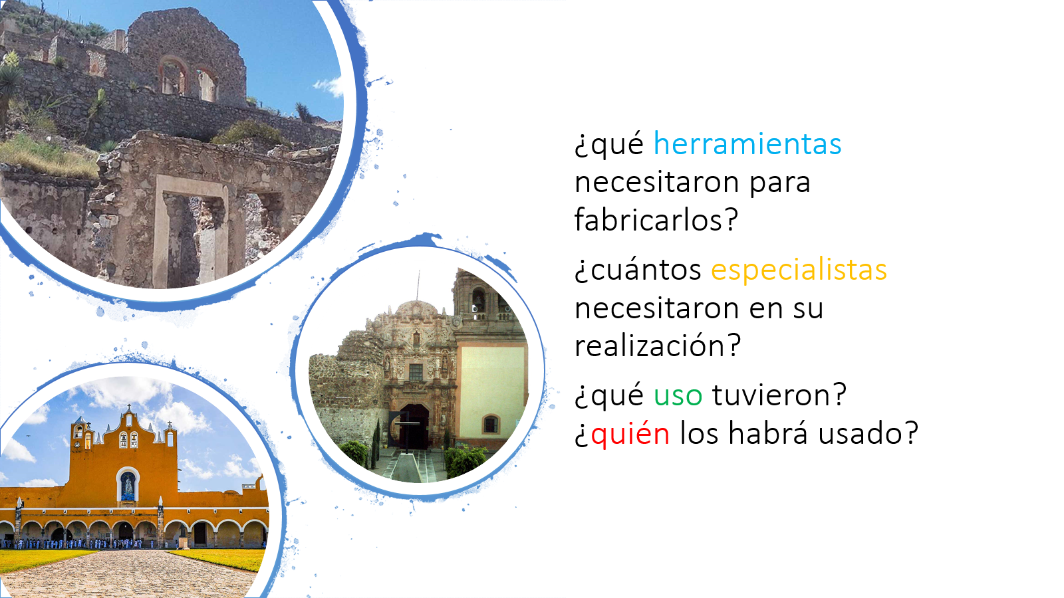

Las fuentes materiales no sólo se remiten al pasado remoto, también los objetos del presente son depositarios de la cultura de nuestro tiempo, te preguntarás cómo fueron elaborados los objetos que están a tu alrededor, en cada objeto está la intervención de una o varias personas, y lo mismo ocurre con vestigios del pasado.

Ahora analizarás las fuentes orales, de éstas los historiadores obtienen información para conocer la manera en la que las personas vivieron, sintieron, contaron e interpretaron los sucesos históricos. A través de los testimonios orales podrás conocer el pasado inmediato de tu localidad, contado por hombres y mujeres que participaron en tus festejos, en la construcción de edificios públicos, en la vida cotidiana de otros tiempos, etcétera.

Al igual que un historiador, podrás realizar entrevistas acerca de las costumbres familiares, de las herramientas o instrumentos que se utilizaban en el trabajo o en la casa, de las diversiones o los juegos de sus abuelos; y a partir de ahí, observar lo que ha permanecido hasta estos días.

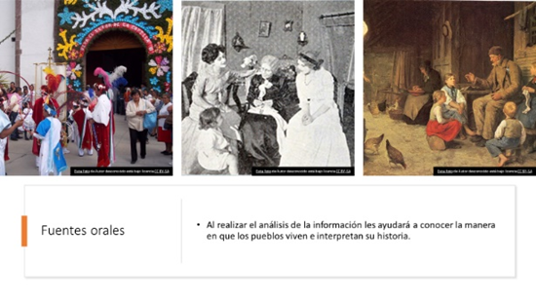

Es importante que, durante el análisis de las fuentes históricas, tengas presente que la interpretación que hagas te permitirá darle sentido al trabajo y esto te conduzca a redactar las primeras conclusiones.

Por ejemplo, para interpretar una fuente escrita la relacionas con otras fuentes de la época y así la integras a la historia del pasado que estas construyendo. Pero debes considerar que la Historia no es una ciencia cerrada, y que una misma realidad histórica puede ser interpretada y percibida de maneras muy diversas, pero que todas serán igualmente válidas, siempre y cuando estén sustentadas en información verificable.

Para conocer un poco más las diferentes versiones de la historia, observa el siguiente video:

- Primer grado. Historia. Las diferentes versiones de la historia.
https://www.youtube.com/watch?v=A8w22oLpydE

Como última etapa en esta sesión, te enfocarás en la redacción de las primeras conclusiones, por lo que es importante que para hacerlo tengas a la mano las fichas temáticas, considerando el orden cronológico, y como sugerencia consideres los siguientes indicadores:

- “El tema de esta investigación es…”
- “Los objetivos de esta investigación son…”
- “Las preguntas de investigación que pretendes solucionar son…”

Una vez que concluyas con la captura de información de las fuentes en tus fichas bibliográficas y temáticas podrás redactar las respuestas a las preguntas iniciales de la investigación. Es decir, continuarás con la redacción de las primeras conclusiones.

En el caso de que hayas formulado hipótesis, expresarás si fueron confirmadas, modificadas o desechadas. Puedes hacer uso de los siguientes indicadores: por tanto, por ende, por consiguiente, por tal (es) razón (es), eso quiere decir que, lo anterior significa que.

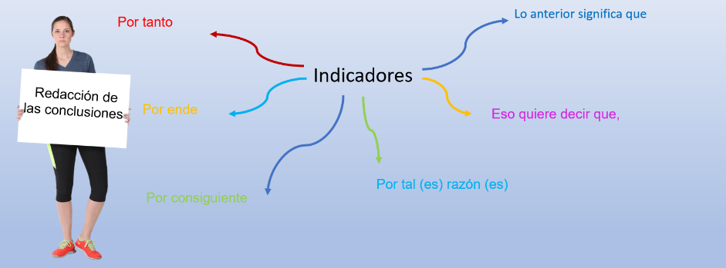

Se sugiere que para la redacción de tus primeras conclusiones escribas una monografía que dé respuesta a las preguntas de investigación; puedes consultar tu libro de Lengua Materna. Español, para realizarla.

Considera que la monografía tenga los siguientes apartados:

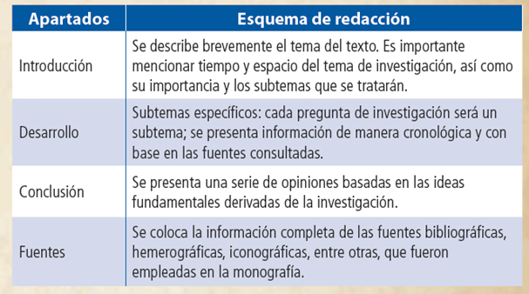
https://telesecundaria.sep.gob.mx/LDI_TS/Alumno/1/HISTORIA/BLOQUE1/index.html#p=42

Con esto podrás redactar un primer borrador, considerando los criterios de evaluación a fin de que puedas hacer las correcciones pertinentes; por ejemplo:

- Contiene cada uno de los apartados del esquema de redacción.
- Tiene un orden cronológico y temático.
- Resume las ideas principales en el apartado de conclusiones.
- Cuenta con referencias documentales.
- Cumple con los objetivos de investigación planteados en la sesión anterior.

Con todo lo anterior puedes retomar las preguntas que se plantaron al inicio de la sesión; las puedes reflexionar y comentar con tus familiares:

- ¿Qué información se puede conocer con el análisis de las fuentes históricas?
- ¿Cuál es la importancia de las fuentes y su relación con el tiempo y el espacio?
- ¿Por qué puede haber diferentes versiones e interpretaciones de la historia?

Las fuentes históricas constituyen la materia prima del historiador, para analizar e interpretar el pasado y darle sentido desde tu presente.

El Reto de Hoy:

Retoma el reto que se te propuso en la sesión anterior, por lo que puedes continuar con la elaboración de tu lotería ahora que ya tienes más información y elementos de tu investigación para que la incorpores.

Recuerda que este tema lo puedes encontrar en tu libro de texto gratuito en el Bloque I; también podrás consultar otras fuentes bibliográficas, digitales y audiovisuales que tengas a la mano. Te recomendamos leer el libro El siglo XIX a vuelo de pájaro. Autor: Martha Poblett. Editorial Santillana, Biblioteca Juvenil Ilustrada.

¡Buen trabajo!

Gracias por tu esfuerzo.

